Список підписів громадян України,
зібраних на підтримку рішення про створення
ПОЛІТИЧНОЇ ПАРТІЇ «_____________________________________________________»
по _____________________________ області ___________________________ району

№ з/п | Прізвище, ім'я,  по-батькові | Місце проживання | Дата народження  (день, місяць, рік) | Особистий підпис громадянина
 | __________________________________________  __________________________________________  __________________________________________ | _______________________________область  _________________________________район  _______________________________________  вулиця________________________________  будинок _____ |  | _____________________
 | __________________________________________  __________________________________________  __________________________________________ | _______________________________область  _________________________________район  _______________________________________  вулиця________________________________  будинок _____ |  | _____________________
 | __________________________________________  __________________________________________  __________________________________________ | _______________________________область  _________________________________район  _______________________________________  вулиця________________________________  будинок _____ |  | _____________________
 | __________________________________________  __________________________________________  __________________________________________ | _______________________________область  _________________________________район  _______________________________________  вулиця________________________________  будинок _____ |  | _____________________
 | __________________________________________  __________________________________________  __________________________________________ | _______________________________область  _________________________________район  _______________________________________  вулиця________________________________  будинок _____ |  | _____________________
 | __________________________________________  __________________________________________  __________________________________________ | _______________________________область  _________________________________район  _______________________________________  вулиця________________________________  будинок _____ |  | _____________________
 | __________________________________________  __________________________________________  __________________________________________ | _______________________________область  _________________________________район  _______________________________________  вулиця________________________________  будинок _____ |  | _____________________
 | __________________________________________  __________________________________________  __________________________________________ | _______________________________область  _________________________________район  _______________________________________  вулиця________________________________  будинок _____ |  | _____________________
 | __________________________________________  __________________________________________  __________________________________________ | _______________________________область  _________________________________район  _______________________________________  вулиця________________________________  будинок _____ |  | _____________________
 | __________________________________________  __________________________________________  __________________________________________ | _______________________________область  _________________________________район  _______________________________________  вулиця________________________________  будинок _____ |  | _____________________

Підпис особи, яка збирала підписи | _____________
Прізвище | ___________________________________
Ім'я | ___________________________________
По-батькові | ___________________________________
День, місяць, рік народження | ____.____._______ року
Місце проживання | ____________________________________  ____________________________________  ____________________________________  ____________________________________  ____________________________________
«____» ___________ 202___ року

ЗРАЗОК ЗАПОВНЕННЯ ПІДПИСНОГО ЛИСТА
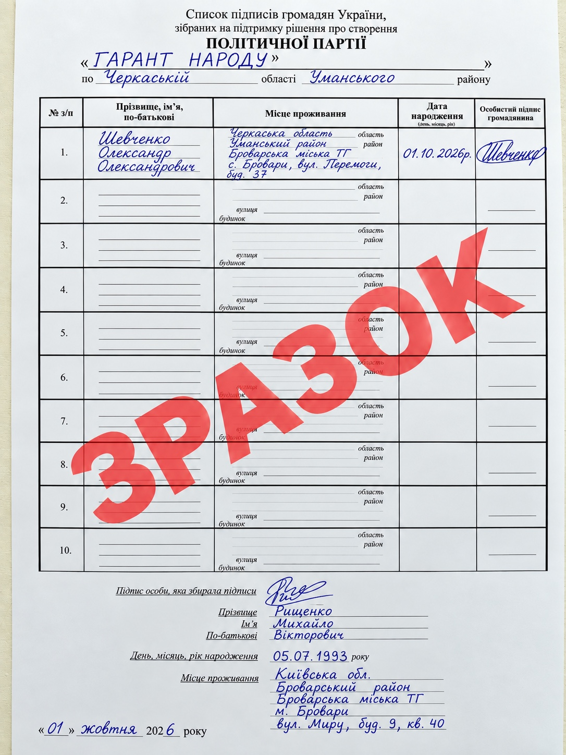

ПОВІДОМЛЕННЯ-РОЗ’ЯСНЕННЯ
ДО ЗАПОВНЕННЯ ПІДПИСНИХ ЛИСТІВ ЩОДО ЗБОРУ 100 000 ПІДПИСІВ НА ПІДТРИМКУ РІШЕННЯ ПРО СТВОРЕННЯ ПОЛІТИЧНОЇ ПАРТІЇ «ГАРАНТ НАРОДУ»
Контактний номер: +380508081088 WhatsApp
Відповідно до Закону України «Про політичні партії в Україні» рішення про створення політичної партії має бути підтримано підписами не менше 10 000 громадян України, зібраними з дотриманням установленого законом територіального представництва.
Під час організації збору підписів необхідно дотримуватися таких правил:
1. Підписи збираються за територіальним принципом. При визначенні районів необхідно враховувати чинний адміністративно-територіальний устрій України, зокрема Постанову Верховної Ради України від 17.07.2020 №807-IX «Про утворення та ліквідацію районів». Постанова є чинною.
2. Один підписний лист заповнюється громадянами, місце проживання яких належить до одного відповідного району. Не слід змішувати на одному підписному листі громадян із різних районів.
3. Особа, яка організовує або здійснює збір підписів, не обов’язково повинна бути зареєстрована в тому самому районі чи області, де проводиться збір.
4. У графі «Місце проживання» необхідно зазначати відомості повністю, без необґрунтованих скорочень: область, район, територіальна громада (за наявності відповідної графи), населений пункт, вулиця, номер будинку та квартири — відповідно до даних, які вимагає затверджений підписний лист.
5. Прізвище, ім’я та по батькові (за наявності) зазначаються повністю. Не використовувати ініціали замість повного написання імені.
6. Кожен громадянин особисто ставить свій підпис. Дані необхідно вносити чітко та розбірливо. Особливу увагу слід приділяти правильності персональних даних і відсутності виправлень.
7. Для заповнення підписних листів рекомендується використовувати ручку із синім чорнилом. Не використовувати олівець або чорнила, які легко стираються.
8. Не залишайте незрозумілих виправлень, закреслень або дописувань. У разі істотної помилки безпечніше заповнити новий рядок/лист відповідно до затвердженого порядку, ніж створювати сумніви щодо достовірності підпису.
9. Підтримати рішення про створення політичної партії своїм підписом можуть громадяни України, які відповідно до Конституції України мають право голосу на виборах.
10. Перед передачею заповнених підписних листів необхідно повторно перевірити кожний рядок: ПІБ, місце проживання, інші передбачені бланком відомості та наявність особистого підпису.
11. Не допускайте змішування підписних листів різних районів. Рекомендується сформувати окремі комплекти за областями та районами, пронумерувати їх і вести внутрішній облік кількості зібраних підписів.
12. Назву політичної партії в усіх документах необхідно зазначати однаково:
ПОЛІТИЧНА ПАРТІЯ «ГАРАНТ НАРОДУ»
Заповнені оригінали підписних листів необхідно передавати Голові Партії Токару Валерію Олексійовичу для подальшої реєстрації політичної партії «ГАРАНТ НАРОДУ» та перевірки, систематизації та формування єдиного комплекту документів.
ВАЖЛИВО! Перед початком масового збору підписів кожен відповідальний за збір повинен ознайомитися зі зразком правильного заповнення підписного листа. Не змінюйте самостійно форму бланка, назву партії, заголовки граф або інші реквізити.
ІНІЦІАТИВНА ГРУПА ЗІ СТВОРЕННЯ ПОЛІТИЧНОЇ ПАРТІЇ
«ГАРАНТ НАРОДУ»

